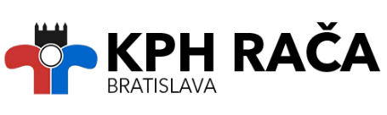
Klub pozemného hokeja Rača, Jurkovičová 5, 831 06 Bratislava

Program rokovania členskej schôdze Klubu pozemného hokeja Rača
Dňa 19.06.2021 o 10:00

Program:
1. Otvorenie
2.. Schválenie programu členskej schôdze.
3. Výročná správa klubu za rok 2020
4. Schválenie účtovnej závierky 2020
5. Diskusia
6. Voľba predsedu klubu
7. Voľba členov predsedníctva
8. Návrh na schválenie uznesenia
9. Záver

---------------------------------
Ing. Peter Romanec
Predseda

